TRƯỜNG ĐẠI HỌC CÔNG NGHỆ ĐÔNG Á
KHOA CÔNG NGHỆ THÔNG TIN
•
BÁO CÁO THỰC HÀNH
MÔN: LẬP TRÌNH .NET (IT3212)
BÀI THỰC HÀNH SỐ 07
TẠO CSDL SQL SERVER, TỔNG QUAN ADO.NET
VÀ KẾT NỐI CƠ SỞ DỮ LIỆU
Sinh viên thực hiện: Nguyễn Trường Giang
Mã số sinh viên: 24000407
Giảng viên hướng dẫn: Khoa Công nghệ Thông tin
Năm học 2025 - 2026
Dự án: Lab07_ADONET_Connection (.NET Framework 4.8 - Windows Forms)
Cơ sở dữ liệu: QLSinhVien (SQL Server)
Chạy thử: Lab07_ADONET_Connection.exe --screenshots
MỤC LỤC
1. Mục tiêu cần đạt được
2. Công cụ và dữ liệu chuẩn bị
3. Liên kết trong chuỗi bài lab
4. Cấu trúc mã nguồn và cơ sở dữ liệu QLSinhVien
5. Mười bài thực hành
5.1. Bài 1: Tạo cơ sở dữ liệu QLSinhVien
5.2. Bài 2: Tạo bảng Khoa và SinhVien (khóa chính, khóa ngoại, CHECK)
5.3. Bài 3: Tạo bảng HocPhan và DangKy (quan hệ nhiều - nhiều)
5.4. Bài 4: Thêm dữ liệu mẫu
5.5. Bài 5: Lớp kết nối và nút kiểm tra kết nối
5.6. Bài 6: Ràng buộc bổ sung và thử dữ liệu vi phạm
5.7. Bài 7: Chuỗi kết nối SQL Authentication
5.8. Bài 8: Đọc chuỗi kết nối từ App.config
5.9. Bài 9: Màn hình trạng thái kết nối
5.10. Bài 10: Sao lưu và phục hồi cơ sở dữ liệu
6. Kết quả build và kiểm thử
7. Kết luận và đánh giá
1. MỤC TIÊU CẦN ĐẠT ĐƯỢC
- • Tạo cơ sở dữ liệu quan hệ cho bài toán quản lý sinh viên.
- • Thiết lập khóa chính, khóa ngoại, ràng buộc và dữ liệu mẫu.
- • Hiểu vai trò của Connection trong ADO.NET.
- • Tạo lớp kết nối SQL Server và kiểm tra trạng thái kết nối.
- • Đọc chuỗi kết nối từ tệp cấu hình thay vì viết cứng trong mã nguồn.
2. CÔNG CỤ VÀ DỮ LIỆU CHUẨN BỊ
- • SQL Server 2019/2022 hoặc SQL Server Express (máy demo dùng SQL Server Express LocalDB 2025).
- • SQL Server Management Studio (SSMS) để chạy kịch bản .sql và xem dữ liệu.
- • Visual Studio 2022 - .NET Framework 4.8 - Windows Forms, thư viện System.Data.SqlClient.
- • Dự án: Lab07_ADONET_Connection; tệp kịch bản: Lab07_QLSinhVien.sql.
- • Cơ sở dữ liệu QLSinhVien được dùng liên tục từ Lab 7 đến Lab 16.
3. LIÊN KẾT TRONG CHUỖI BÀI LAB
Ngữ cảnh xuyên suốt: Lab 6 lưu dữ liệu trong bộ nhớ (DuLieuGiaLap.cs) và dữ liệu mất khi đóng ứng dụng. Lab 7 thay phần ruột của tầng DAL bằng ADO.NET: dữ liệu được lưu thật trong SQL Server, còn giao diện và nghiệp vụ giữ gần như nguyên vẹn.
Cơ sở dữ liệu QLSinhVien tiếp tục được dùng cho các bài sau: Lab 8 (SqlCommand), Lab 9 (SqlDataReader), Lab 10 (SqlDataAdapter) cho tới các bài tổng hợp ở Lab 15 - 16.
4. CẤU TRÚC MÃ NGUỒN VÀ CƠ SỞ DỮ LIỆU QLSinhVien
Dự án giữ đúng mô hình bốn tầng của Lab 6, chỉ thay tầng DAL bằng kết nối ADO.NET thật. Chiều phụ thuộc một chiều: GUI → BUS → DAL → CSDL SQL Server.
Lap7/
├── Program.cs // Entry point, tham số --screenshots
├── App.config // Chuỗi kết nối QLSinhVien (bài 8)
├── DTO/DoiTuong.cs // Khoa, SinhVien, HocPhan, DangKy, TrangThaiKetNoi
├── DAL/DbConnectionFactory.cs // Tạo SqlConnection (bài 5, 7, 8)
├── DAL/TruyVanDAL.cs // SqlDataReader / SqlDataAdapter / metadata
├── BUS/NghiepVu.cs // KetNoiBUS, TruyVanBUS
├── GUI/frmMain.cs // MDI + MenuStrip + StatusStrip + Dashboard
├── GUI/frmKetNoi.cs // Bài 5, 7: nút btnKiemTra, SQL Auth
├── GUI/frmTrangThai.cs // Bài 9: trạng thái kết nối
├── GUI/frmTruyVan.cs // Bài 5: DataGridView đọc dữ liệu mẫu
├── GUI/frmSoDoQuanHe.cs // Sơ đồ quan hệ (vẽ GDI+ từ metadata)
├── GUI/Helpers/ // UiTheme, UiControls, FormBase, DinhDang
├── SQL/Lab07_QLSinhVien.sql // Toàn bộ T-SQL của bài 1 - 4, 6, 10
└── BaoCaoTools/TrinhChupAnh.cs // Tự động chụp ảnh báo cáo

Bảng 4.1: Cấu trúc thư mục dự án Lab07_ADONET_Connection
Mô hình quan hệ dữ liệu
Bảng | Khóa chính | Khóa ngoại | Ràng buộc chính
Khoa | MaKhoa | — | UNIQUE(TenKhoa)
SinhVien | MaSV | MaKhoa → Khoa | CHECK DiemTB ∈ [0,10]; UNIQUE(Email)
HocPhan | MaHP | — | CHECK SoTinChi ∈ [1,6]
DangKy | MaSV + MaHP | MaSV → SinhVien; MaHP → HocPhan | CHECK HocKy ∈ [1,3]; DEFAULT NgayDangKy
Bảng 4.2: Bốn bảng của QLSinhVien và các ràng buộc
5. MƯỜI BÀI THỰC HÀNH
Mỗi bài trình bày: yêu cầu, cách triển khai, đoạn mã/kịch bản chính và ảnh chụp kết quả chạy thực tế.
5.1. Bài 1: Tạo cơ sở dữ liệu QLSinhVien
Yêu cầu
- • Tạo cơ sở dữ liệu QLSinhVien, chạy lại được nhiều lần mà không lỗi.
Cách triển khai
- • Kiểm tra DB_ID trước khi tạo để tệp kịch bản có thể chạy lại an toàn.
- • Chuyển ngữ cảnh sang QLSinhVien bằng USE để các câu lệnh sau thao tác đúng CSDL.
Mã T-SQL chính
IF DB_ID(N'QLSinhVien') IS NULL
CREATE DATABASE QLSinhVien;
GO
USE QLSinhVien;
GO

Bảng 5.1: Tạo CSDL QLSinhVien an toàn khi chạy lại
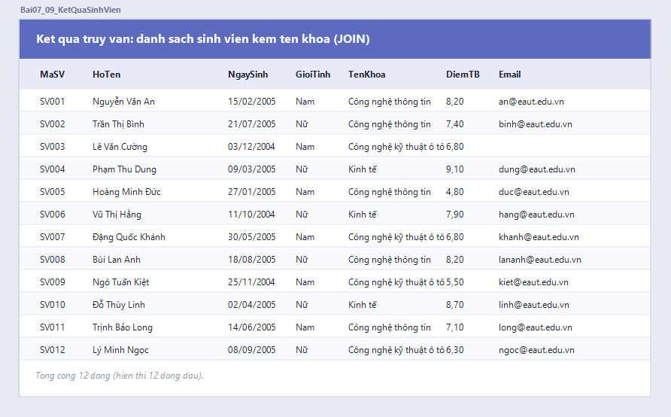
Hình 5.1: Kết quả truy vấn dữ liệu mẫu sau khi tạo CSDL QLSinhVien (JOIN SinhVien - Khoa)
5.2. Bài 2: Tạo bảng Khoa và SinhVien
Yêu cầu
- • Bảng Khoa: khóa chính MaKhoa; tên khoa không trùng.
- • Bảng SinhVien: khóa chính MaSV; khóa ngoại MaKhoa tham chiếu Khoa.
- • Ràng buộc CHECK điểm trung bình thuộc [0, 10]; dùng NVARCHAR cho dữ liệu tiếng Việt.
Mã T-SQL chính
CREATE TABLE Khoa
(
MaKhoa VARCHAR(10) NOT NULL PRIMARY KEY,
TenKhoa NVARCHAR(100) NOT NULL UNIQUE
);
GO

CREATE TABLE SinhVien
(
MaSV VARCHAR(15) NOT NULL PRIMARY KEY,
HoTen NVARCHAR(100) NOT NULL,
NgaySinh DATE NOT NULL,
GioiTinh BIT NOT NULL CONSTRAINT DF_SinhVien_GioiTinh DEFAULT 1,
MaKhoa VARCHAR(10) NOT NULL,
DiemTB DECIMAL(4,2) NOT NULL CONSTRAINT DF_SinhVien_DiemTB DEFAULT 0,
Email VARCHAR(100) NULL,
CONSTRAINT CK_SinhVien_Diem CHECK (DiemTB BETWEEN 0 AND 10),
CONSTRAINT FK_SinhVien_Khoa FOREIGN KEY (MaKhoa) REFERENCES Khoa(MaKhoa)
);

Bảng 5.2: Tạo bảng Khoa và SinhVien với khóa, CHECK và FK
Giao diện xem dữ liệu
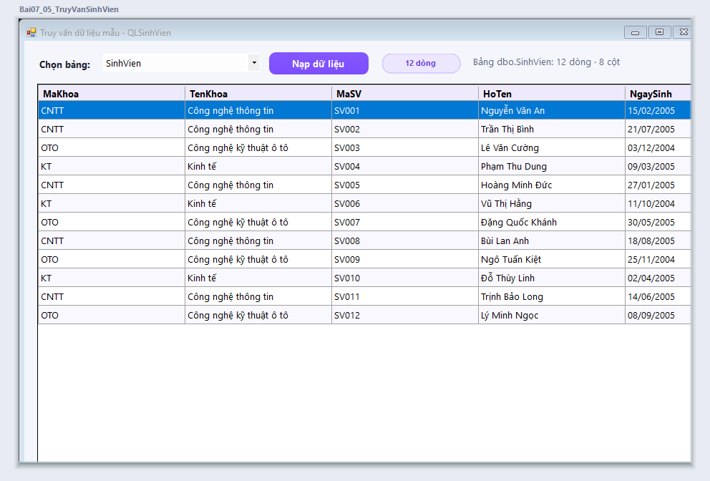
Hình 5.2: Bảng SinhVien hiển thị trên DataGridView (kèm tên khoa qua JOIN)
5.3. Bài 3: Tạo bảng HocPhan và DangKy
Yêu cầu
- • HocPhan: khóa chính MaHP, số tín chỉ hợp lệ 1..6.
- • DangKy: quan hệ nhiều - nhiều giữa SinhVien và HocPhan; khóa chính phức hợp (MaSV, MaHP).
Mã T-SQL chính
CREATE TABLE DangKy
(
MaSV VARCHAR(15) NOT NULL,
MaHP VARCHAR(10) NOT NULL,
HocKy INT NOT NULL,
Diem DECIMAL(4,2) NULL,
NgayDangKy DATE NOT NULL CONSTRAINT DF_DangKy_NgayDangKy DEFAULT GETDATE(),
CONSTRAINT PK_DangKy PRIMARY KEY (MaSV, MaHP),
CONSTRAINT CK_DangKy_HocKy CHECK (HocKy BETWEEN 1 AND 3),
CONSTRAINT CK_DangKy_Diem CHECK (Diem IS NULL OR Diem BETWEEN 0 AND 10),
CONSTRAINT FK_DangKy_SV FOREIGN KEY (MaSV) REFERENCES SinhVien(MaSV),
CONSTRAINT FK_DangKy_HP FOREIGN KEY (MaHP) REFERENCES HocPhan(MaHP)
);

Bảng 5.3: Bảng DangKy - khóa chính phức hợp và hai khóa ngoại
Sơ đồ quan hệ dưới đây được vẽ trực tiếp từ metadata của CSDL (sys.foreign_keys, INFORMATION_SCHEMA), với ký hiệu 🔑 cho khóa chính và 🔗 cho khóa ngoại.
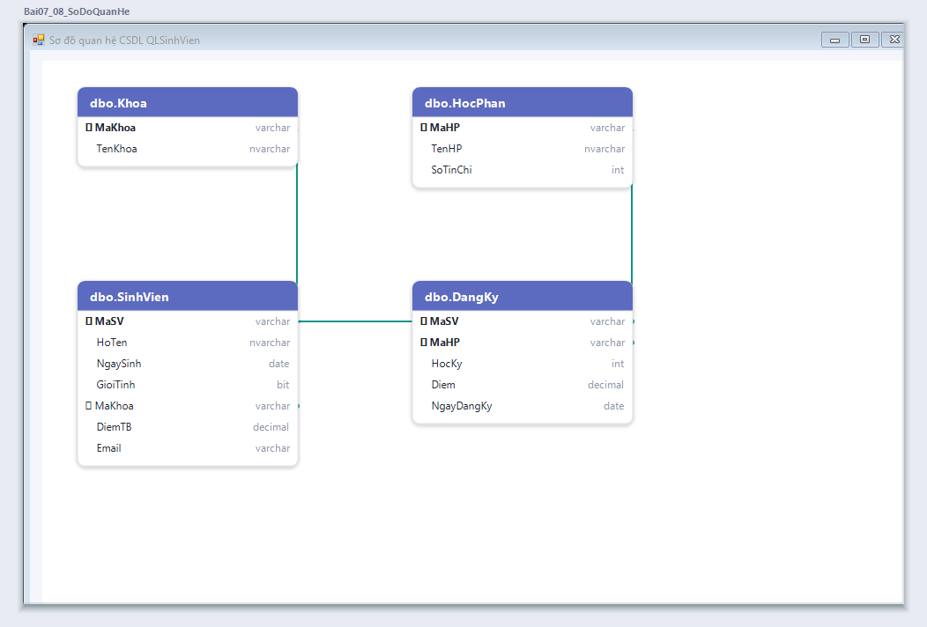
Hình 5.3: Sơ đồ quan hệ các bảng của QLSinhVien (Khoa, SinhVien, HocPhan, DangKy)
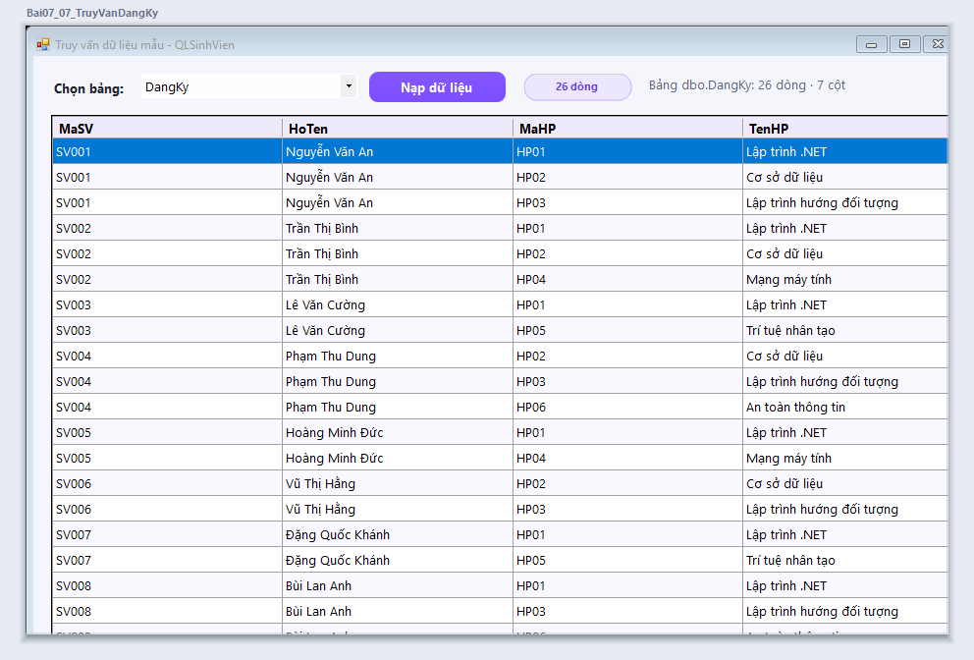
Hình 5.4: Bảng DangKy hiển thị trên DataGridView (JOIN SinhVien và HocPhan)
5.4. Bài 4: Thêm dữ liệu mẫu
Yêu cầu
- • Tối thiểu 3 khoa, 10 sinh viên, 5 học phần và dữ liệu đăng ký.
- • Dữ liệu có dấu tiếng Việt để kiểm chứng NVARCHAR hiển thị đúng.
Mã T-SQL chính
INSERT INTO Khoa(MaKhoa, TenKhoa) VALUES
('CNTT', N'Công nghệ thông tin'),
('OTO', N'Công nghệ kỹ thuật ô tô'),
('KT', N'Kinh tế');
GO

INSERT INTO HocPhan(MaHP, TenHP, SoTinChi) VALUES
('HP01', N'Lập trình .NET', 4),
('HP02', N'Cơ sở dữ liệu', 3),
('HP03', N'Lập trình hướng đối tượng', 3),
('HP04', N'Mạng máy tính', 3),
('HP05', N'Trí tuệ nhân tạo', 3),
('HP06', N'An toàn thông tin', 2);
GO

Bảng 5.4: Dữ liệu mẫu khoa và học phần
Kịch bản thực tế thêm 12 sinh viên và 26 dòng đăng ký (vượt yêu cầu tối thiểu). Số lượng kiểm chứng: 3 khoa, 12 sinh viên, 6 học phần, 26 đăng ký.
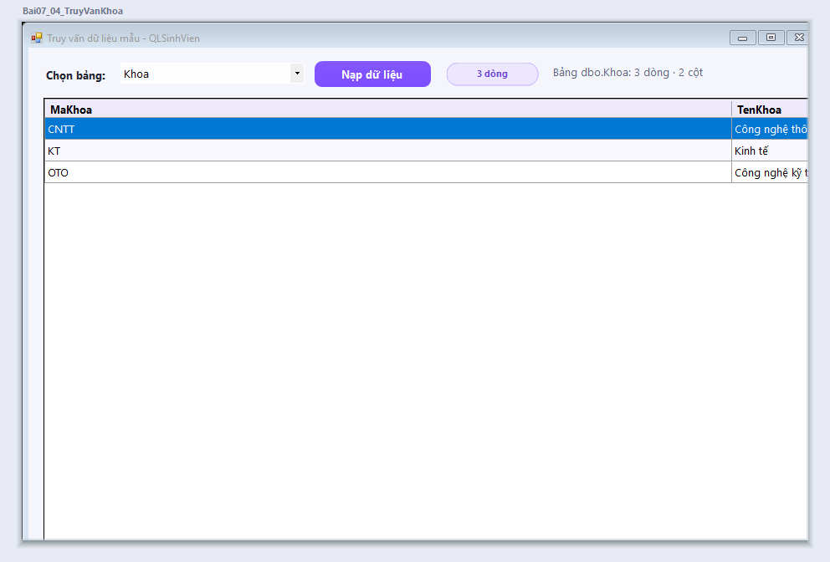
Hình 5.5: Danh mục Khoa (3 dòng) sau khi thêm dữ liệu mẫu
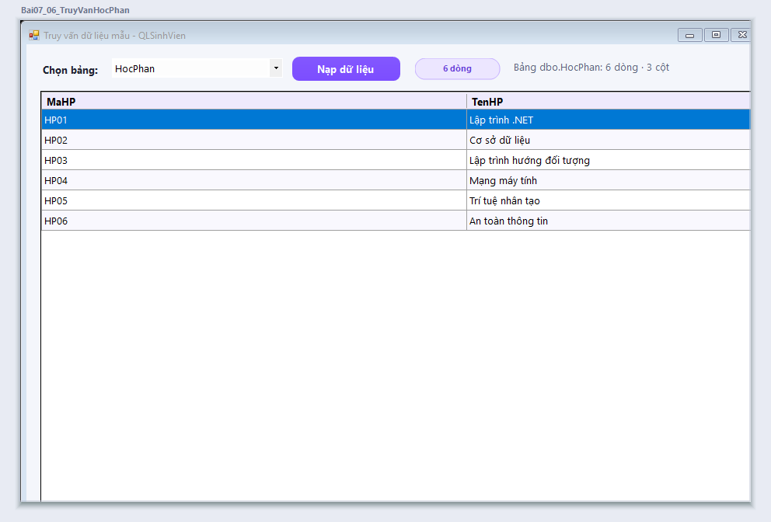
Hình 5.6: Danh mục HocPhan (6 học phần) sau khi thêm dữ liệu mẫu
5.5. Bài 5: Lớp kết nối và nút kiểm tra kết nối
Yêu cầu
- • Tạo lớp DbConnectionFactory.Create() trả về SqlConnection.
- • Nút btnKiemTra: mở kết nối, báo thành công kèm tên CSDL; nếu lỗi thì bắt SqlException và báo lỗi.
Mã nguồn chính
// DAL/DbConnectionFactory.cs
public static SqlConnection Create()
{
return new SqlConnection(ChuoiKetNoi);
}

// GUI/frmKetNoi.cs
private void btnKiemTra_Click(object sender, EventArgs e)
{
TrangThaiKetNoi tt = _bus.KiemTraVoiChuoi(chuoiKetNoi, nguon);
if (tt.ThanhCong)
MessageBox.Show("Kết nối thành công: " + tt.Database);
else
MessageBox.Show("Lỗi kết nối: " + tt.ThongBao);
}

Bảng 5.5: Lớp kết nối và xử lý nút kiểm tra kết nối
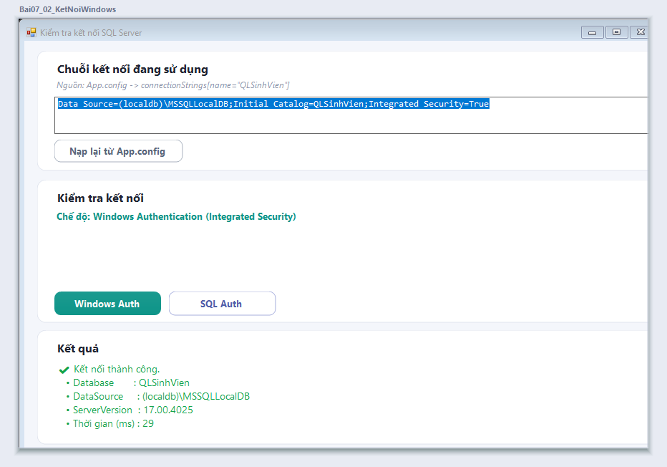
Hình 5.7: Màn hình kiểm tra kết nối - kết nối thành công tới QLSinhVien
5.6. Bài 6: Ràng buộc bổ sung và thử dữ liệu vi phạm
Yêu cầu (tự làm)
- • Thêm UNIQUE cho Email, DEFAULT cho ngày đăng ký, CHECK cho học kỳ.
- • Thử chèn dữ liệu vi phạm để kiểm chứng ràng buộc chặn đúng.
Cách triển khai
- • Bọc các câu lệnh cố ý sai trong TRY/CATCH để kịch bản vẫn chạy hết và in thông báo lỗi.
Mã T-SQL chính
ALTER TABLE SinhVien
ADD CONSTRAINT UQ_SinhVien_Email UNIQUE (Email);
GO

BEGIN TRY
INSERT INTO SinhVien(MaSV, HoTen, NgaySinh, GioiTinh, MaKhoa, DiemTB, Email)
VALUES ('SV999', N'Nguyễn Văn Sai', '2005-01-01', 1, 'CNTT', 12, NULL);
PRINT N' => KHÔNG chặn (sai)!';
END TRY
BEGIN CATCH
PRINT N' => Đã chặn đúng: ' + ERROR_MESSAGE();
END CATCH;

Bảng 5.6: Thêm UNIQUE và thử dữ liệu vi phạm bằng TRY/CATCH
5.7. Bài 7: Chuỗi kết nối SQL Authentication
Yêu cầu (tự làm)
- • Viết chuỗi kết nối dùng SQL Authentication thay cho Windows Authentication.
- • Tạo tài khoản SQL riêng với quyền tối thiểu.
Mã nguồn chính
// DAL/DbConnectionFactory.cs
public static SqlConnection CreateSqlAuth(string mayChu, string csdl,
string taiKhoan, string matKhau)
{
var builder = new SqlConnectionStringBuilder();
builder.DataSource = mayChu;
builder.InitialCatalog = csdl;
builder.UserID = taiKhoan;
builder.Password = matKhau;
builder.IntegratedSecurity = false;
return new SqlConnection(builder.ConnectionString);
}

-- T-SQL: tạo login và user quyền tối thiểu
CREATE LOGIN app_qlsv WITH PASSWORD = 'MatKhau@123';
USE QLSinhVien;
CREATE USER app_qlsv FOR LOGIN app_qlsv;
ALTER ROLE db_datareader ADD MEMBER app_qlsv;

Bảng 5.7: SQL Authentication và tài khoản ứng dụng quyền tối thiểu
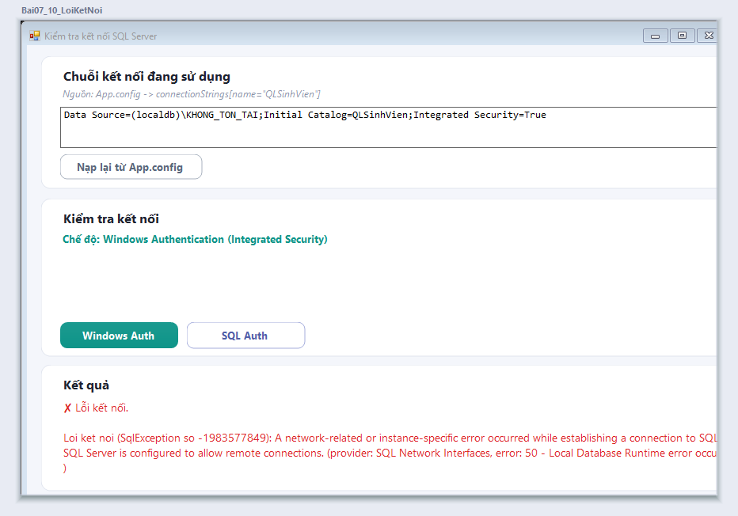
Hình 5.8: Minh hoạ bắt lỗi SqlException khi chuỗi kết nối sai (không làm sập ứng dụng)
5.8. Bài 8: Đọc chuỗi kết nối từ App.config
Yêu cầu (tự làm)
- • Không viết cứng chuỗi kết nối trong mã nguồn; đọc từ App.config bằng ConfigurationManager.
Mã nguồn & cấu hình chính
<!-- App.config -->
<connectionStrings>
<add name="QLSinhVien"
connectionString="Data Source=(localdb)\MSSQLLocalDB;Initial Catalog=QLSinhVien;Integrated Security=True"
providerName="System.Data.SqlClient" />
</connectionStrings>

// DAL/DbConnectionFactory.cs
ConnectionStringSettings css = ConfigurationManager.ConnectionStrings[TenChuoiKetNoi];
if (css != null && !string.IsNullOrEmpty(css.ConnectionString))
return css.ConnectionString;

Bảng 5.8: Chuỗi kết nối đặt ở App.config và đọc bằng ConfigurationManager
Khi không tìm thấy khoá trong App.config, lớp sẽ dùng chuỗi mặc định có ghi chú rõ ràng, giúp ứng dụng vẫn chạy được ở môi trường khác. Cách đổi instance được ghi trong README.txt của dự án.
5.9. Bài 9: Màn hình trạng thái kết nối
Yêu cầu (tự làm)
- • Màn hình hiển thị DataSource, Database, ServerVersion, State và thời gian kết nối.
Mã nguồn chính
// BUS/NghiepVu.cs - KetNoiBUS.KiemTraVoiChuoi
using (SqlConnection conn = DbConnectionFactory.Create(chuoiKetNoi))
{
conn.Open();
tt.ThoiGianKetNoiMs = (long)(DateTime.Now - batDau).TotalMilliseconds;
tt.DataSource = conn.DataSource;
tt.Database = conn.Database;
tt.ServerVersion = conn.ServerVersion;
tt.State = conn.State.ToString();
}

Bảng 5.9: Đọc các thuộc tính của SqlConnection để hiển thị trạng thái
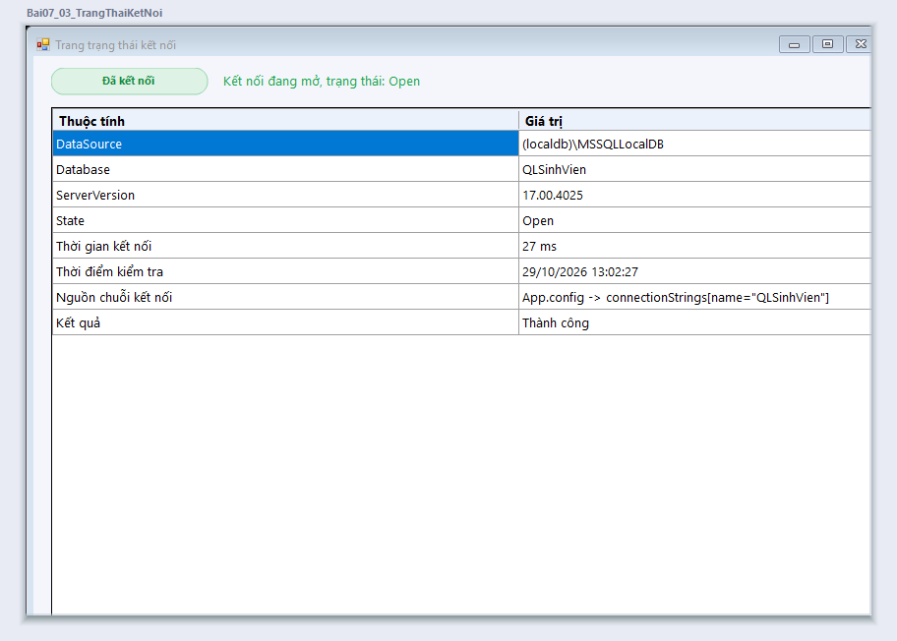
Hình 5.9: Trang trạng thái kết nối - DataSource, Database, ServerVersion, State, thời gian kết nối
5.10. Bài 10: Sao lưu và phục hồi cơ sở dữ liệu
Yêu cầu (tự làm)
- • Sao lưu QLSinhVien ra tệp .bak; xoá thử một bản ghi rồi phục hồi để kiểm chứng.
Mã T-SQL chính
BACKUP DATABASE QLSinhVien
TO DISK = N'C:\Backup\QLSinhVien.bak'
WITH INIT, NAME = N'QLSinhVien-Full Backup';
GO

-- Sau khi xóa thử một bản ghi:
RESTORE DATABASE QLSinhVien
FROM DISK = N'C:\Backup\QLSinhVien.bak'
WITH REPLACE, RECOVERY;
GO

Bảng 5.10: Sao lưu và phục hồi cơ sở dữ liệu QLSinhVien
Có thể thực hiện thao tác sao lưu/phục hồi trực tiếp trong SSMS bằng chuột phải CSDL → Tasks → Back Up... / Restore.... Sau khi phục hồi, dữ liệu đã xoá thử xuất hiện trở lại, chứng tỏ bản sao lưu hợp lệ.
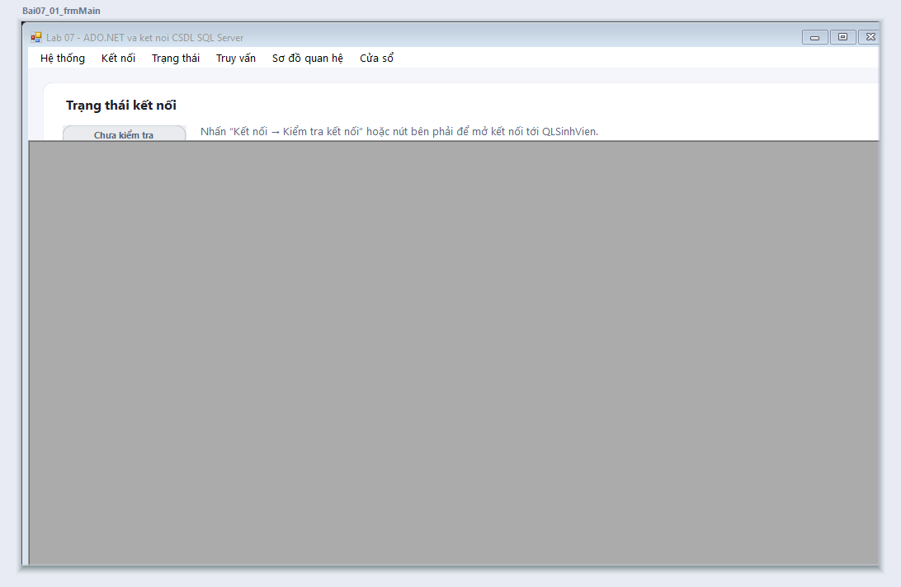
Hình 5.10: Màn hình chính ứng dụng - dashboard hiển thị số bản ghi từng bảng sau khi CSDL sẵn sàng
6. KẾT QUẢ BUILD VÀ KIỂM THỬ
Kịch bản Lab07_QLSinhVien.sql chạy thành công từ đầu trên SQL Server, tạo đủ 4 bảng và dữ liệu mẫu. Dự án biên dịch thành công với .NET Framework 4.8 (csc.exe), không có lỗi. Ứng dụng chạy được ở chế độ bình thường và ở chế độ tự chụp ảnh báo cáo.
Kiểm tra | Kết quả mong đợi | Kết quả thực tế
Số bảng tạo được | 4 bảng | Khoa, SinhVien, HocPhan, DangKy
Số bản ghi mẫu | ≥ 3 khoa, 10 SV, 5 HP | 3 khoa, 12 SV, 6 HP, 26 đăng ký
Chèn điểm DiemTB = 12 | Bị CHECK chặn | Lỗi CK_SinhVien_Diem (bắt bằng TRY/CATCH)
Chèn Email trùng | Bị UNIQUE chặn | Lỗi UQ_SinhVien_Email
Chèn MaKhoa không tồn tại | Bị khóa ngoại chặn | Lỗi FK_SinhVien_Khoa
Chèn HocKy = 5 | Bị CHECK chặn | Lỗi CK_DangKy_HocKy
Kiểm tra kết nối Windows Auth | Kết nối thành công | MessageBox: Kết nối thành công: QLSinhVien
Kiểm tra kết nối sai instance | Báo lỗi, không sập | SqlException được bắt, hiện thông báo lỗi
Bảng 6.1: Tổng hợp kịch bản kiểm thử đã thực hiện
Bộ ảnh được tạo tự động bằng lệnh Lab07_ADONET_Connection.exe --screenshots: mỗi kịch bản chạy trong một tiến trình riêng, mở Form thật, gọi sự kiện thật và chụp lại giao diện. Nhật ký nằm ở BaoCao/nhat_ky_chup_anh.txt.
7. KẾT LUẬN VÀ ĐÁNH GIÁ
Báo cáo đã hoàn thành đủ 10/10 bài tập của Lab 7: tạo cơ sở dữ liệu SQL Server QLSinhVien với đầy đủ khóa chính, khóa ngoại, ràng buộc và dữ liệu mẫu; xây dựng lớp kết nối ADO.NET và ứng dụng Windows Forms kiểm tra kết nối, xem dữ liệu mẫu.
Kiến thức đã vận dụng
- • SqlConnection + chuỗi kết nối: mở/đóng kết nối đúng cách bằng using(...).
- • SqlCommand, SqlDataReader để đọc dữ liệu tuần tự; SqlDataAdapter + DataTable để đổ vào DataGridView.
- • Ràng buộc toàn vẹn: PRIMARY KEY, FOREIGN KEY, CHECK, UNIQUE, DEFAULT bảo vệ dữ liệu ngay tại CSDL.
- • Đọc chuỗi kết nối từ App.config qua ConfigurationManager - không viết cứng trong mã nguồn.
- • Bắt và phân biệt SqlException (lỗi CSDL) với lỗi nghiệp vụ, hiển thị thân thiện cho người dùng.
Hạn chế và hướng phát triển
- • Ứng dụng mới ở mức kết nối và đọc dữ liệu; các bài sau sẽ bổ sung thêm, sửa, xóa có tham số hóa để phòng SQL Injection.
- • Có thể chuyển sang Entity Framework ở phần nâng cao; tuy nhiên nắm vững ADO.NET là nền tảng bắt buộc.
Kết luận: bài thực hành đã đạt các mục tiêu - tạo được CSDL quan hệ cho bài toán quản lý sinh viên, hiểu vai trò của Connection trong ADO.NET và kiểm tra được trạng thái kết nối trong ứng dụng Windows Forms.

